안녕하세요 ! 이번여름학기 ' 경기 2022 우리말 가꿈이 한양대' 활동을 하게 된 왕위도 입니다.공공언어 개선활동을 하기위해 공공 시설에 우리말로 순화할 수 있는 외래어 같은 것들이 있는지 확인해 보는 시간을 가질 수 있었는데요. 여러 공공기관 누리집을 확인해 보던 도중 안산시 중앙도서관 누리집에서 아래 사진과 같은 문구를 확인 할 수 있었습니다.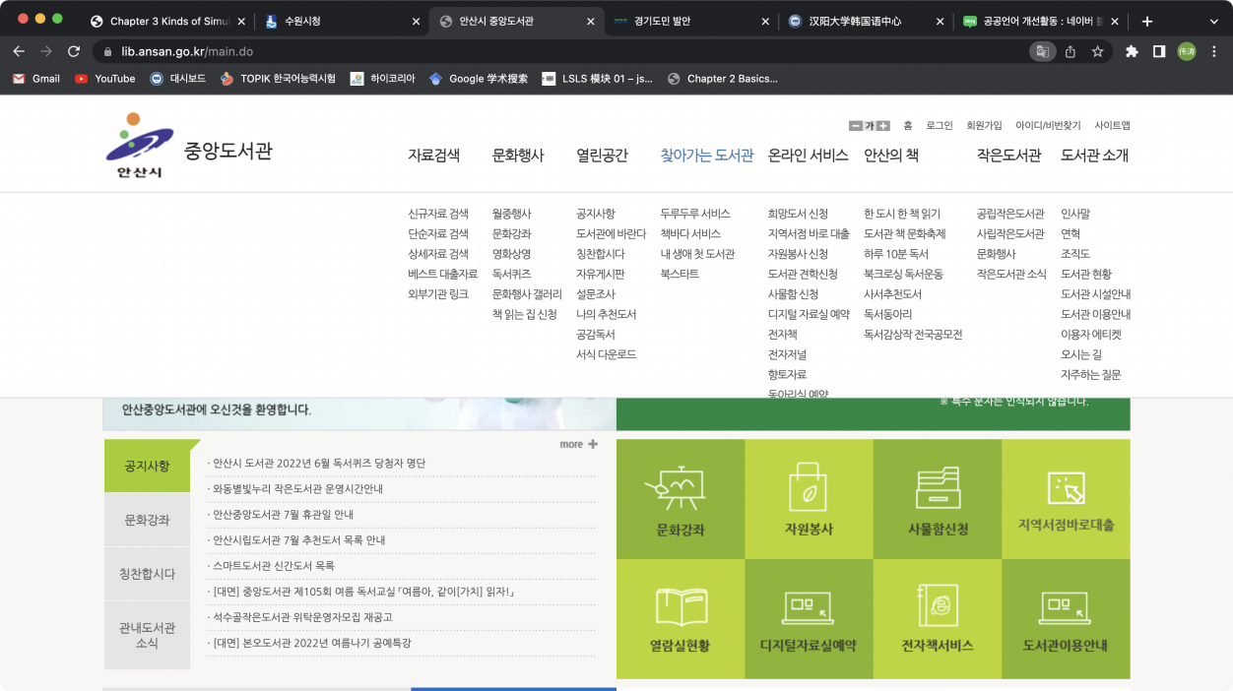
'베스트대출 자료'이라는 문구가 있습니다.사이트를 이용하는 사람도 고령자가 있기 때문에 외래어휘를 사용하면 이해에 어려움을 겪을 수 있습니다.그래서 제가 ‘최적대출자료’으로 수정하도록 하겠습니다.건의를 완료하였고 답변을 기다리고 있는 상태입니다.
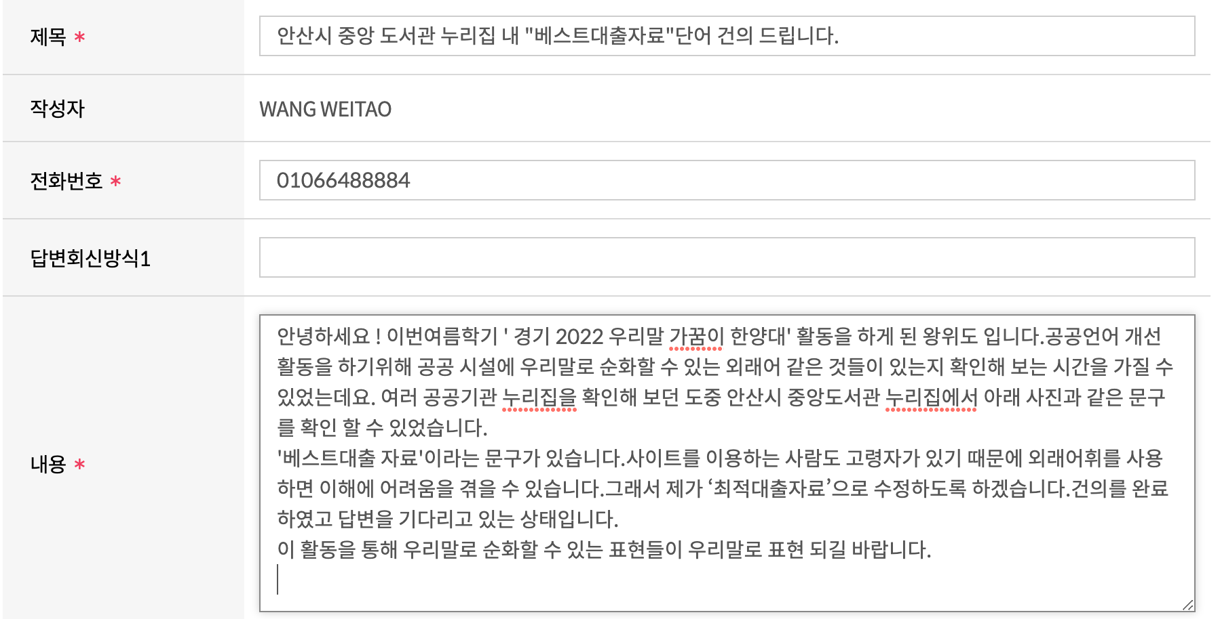
이 활동을 통해 우리말로 순화할 수 있는 표현들이 우리말로 표현 되길 바랍니다.

